Título del material: Orientaciones para el trabajo monográfico
Nombre del autor compilador: Dr. Ymber Peña Robalino

Revisión especial:
Ps. Dr. Oiser Ramos Núñez
Ps. Dr. Freddy Joel Rimarachín Sánchez
Lcda. Luz Marina Cisneros Hidalgo

Edición especial: INTECSER SRL
Producto N° 00001

RESEÑA HISTÓRICA DEL SEMINARIO
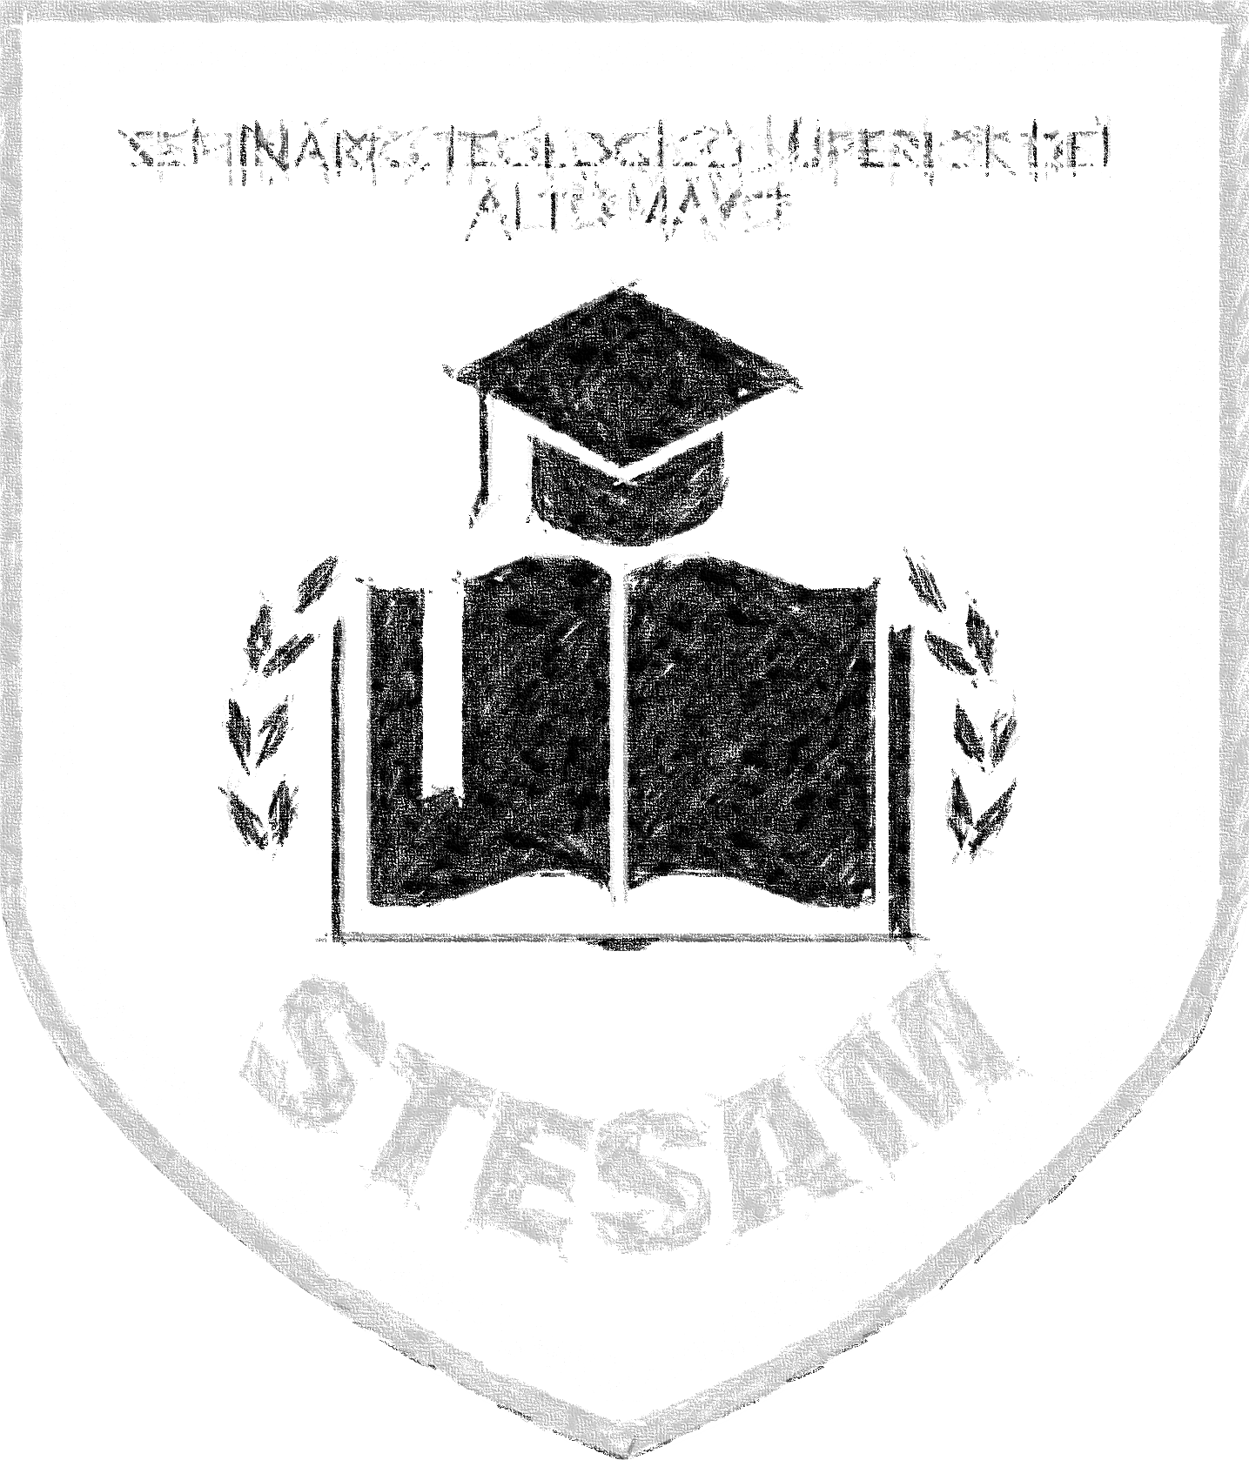
El pastor y doctor Oiser Ramos Núñez, con un profundo deseo de servir tuvo el llamado de Dios a trabajar en su bendito Reino, uno de los deseos de Dios es que sus hijos se llenen del conocimiento de su bendita palabra, y es así que el mismo Señor pone la pasión en el pastor por la educación cristiana. En ese mismo caminar con Dios recibe del Señor, ayunar veintiún días, después de su ayuno, recibe del Señor la visión de crear el seminario teológico y para esto el pastor convoca a hombres de Dios idóneos para ser parte de este ministerio.

En ese mismo tiempo lleno del Espíritu Santo, recibe del Señor el unificar a las iglesias interdenominacionales, en cuyo tiempo elabora el anteproyecto denominado “EL PODER DE LA UNIDAD TRANSFORMA NUESTRA COMUNIDAD”, con tres ejes estratégicos, basándose en la unidad, la oración por las autoridades y la formación educativa del pueblo de Dios, teniendo una gran aceptación de hombres de Dios que han crecido en su ministerio y que hoy son los fundadores de la ASOCIACIÓN Y CONFRATERNIDAD IGLESIAS EVANGÉLICAS DEL ALTO MAYO (COIEAM) dichos siervos de Dios son: Ps. Dr. Freddy Joel Rimarachín Sánchez, Ps. Neiser Palacios García, Ps. Manuel Monteza Mundaca, Ps. Rodolfo Pérez Silva, Ps. José Julcahuanca Jiménez y Ps. David Mejía Estela. Después de aprobar el anteproyecto y darle viabilidad, se forma la junta directiva, siendo elegido como presidente el Pastor y Doctor Oiser Ramos Núñez, quien solicita a dicha asamblea la cobertura para el actualmente “SEMINARIO TEOLÓGICO SUPERIOR DEL ALTO MAYO”, quedando así consentida.

ACTUALMENTE EL Ps. y Dr. OISER ES:
Fundador y presidente de Asociación y Confraternidad Iglesias Evangélicas del Alto Mayo (COIEM),
Pastor de la Iglesia Evangélica de Jesucristo,
Fundador y pastor de la Iglesia Jesús la Luz del Mundo de la Ciudad de Lima.
Director gerencial del Seminario Teológico Superior del Alto Mayo (STESAM).
Fundador de la institución empresarial INTECSER SRL.
Fundador de la productora IJL producciones.
Presidente de la Corporación y Edificación Urbana Tecnoecológica el Aposento Alto.
Escritor de libros, materiales didácticos para conferencias y otros como: “Lo que Dios junto no lo separe el hombre”, “Matrimonios sólidos”, “Restaurando el liderazgo y la iglesia”, “El perdón”, “El ayuno verdadero”, “Crisis familiar” “La sexualidad desde la perspectiva bíblica”, “Fortalecidos en la unidad del amor”, “Relaciones interpersonales”, “El líder y su familia”, “Fortaleciendo el ministerio”, entre otros.
Escritor de obras literarias como: “El día más oscuro” “Paz en el camino” “Los verracos”

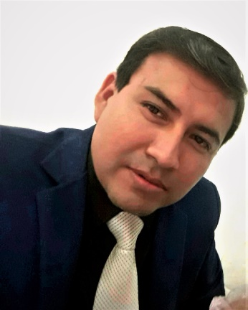
TESTIMONIO:
Plugo a Dios en su infinita misericordia, mostrarme el verdadero camino a la satisfacción humana, este mundo caído por el pecado, alejados de Dios viviendo a sus anchas, cuyos pasos acelerados a la devastación nefasta de sus almas, no obstante, el brillante libro, la palabra de Dios, que ilumina con palabras de vida eterna, nos muestra el amor y la misericordia hacia nosotros. Hoy cumplo la carrera a la que fui llamado, para ser uno de sus fieles servidores, y mi gran deseo es que usted sirva al Señor plenamente y eficientemente, y para ello debemos estar enteramente preparados para toda buena obra, le invito a llenarse del conocimiento de la verdad, y para ello, juntos escudriñemos la bendita palabra de nuestro Señor. Su compañero de milicia camina a su lado en el viaje de la mejor carrera para su preparación, y servir fielmente en el ministerio que cada uno ha recibido, bendito sea el nombre de nuestro Señor.

ACTIVIDADES REGULARES
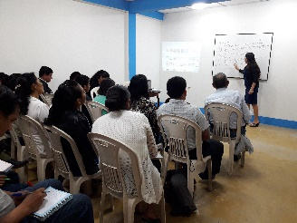
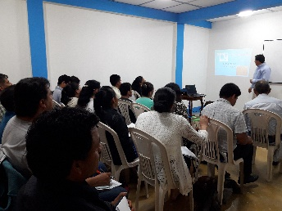
EN AULAS
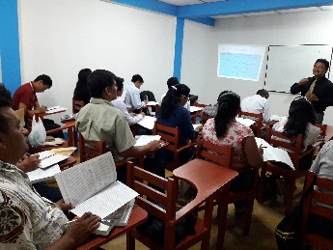
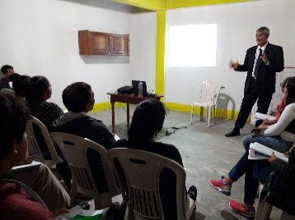

CONFERENCIAS Y CLASES MAGISTRALES
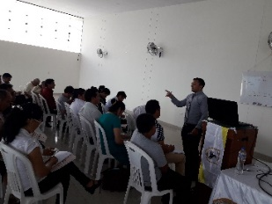
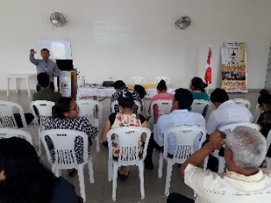
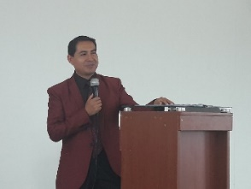
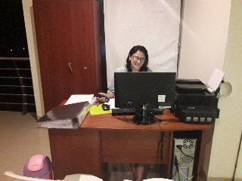

SEMINARIOS, DIPLOMADOS Y CEREMONIAS DE GRADUACIÓN
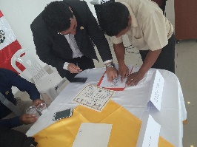
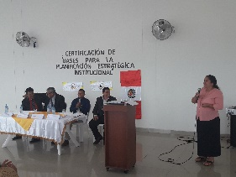
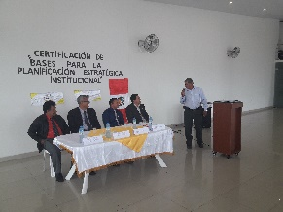
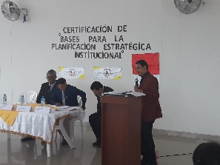

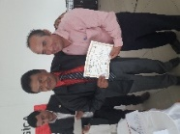
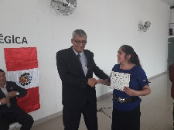
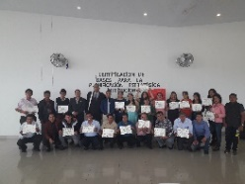
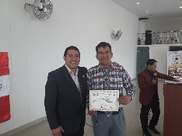
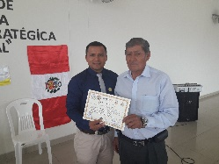

ÁGAPES Y AGASAJOS
